|  |
| --- |
| **T.C**  **SURUÇ KAYMAKAMLIĞI**  **11 NİSAN ANAOKULU**  **STRATEJİK PLANI**    **ŞANLIURFA /SURUÇ**  **(2024-2028)** |

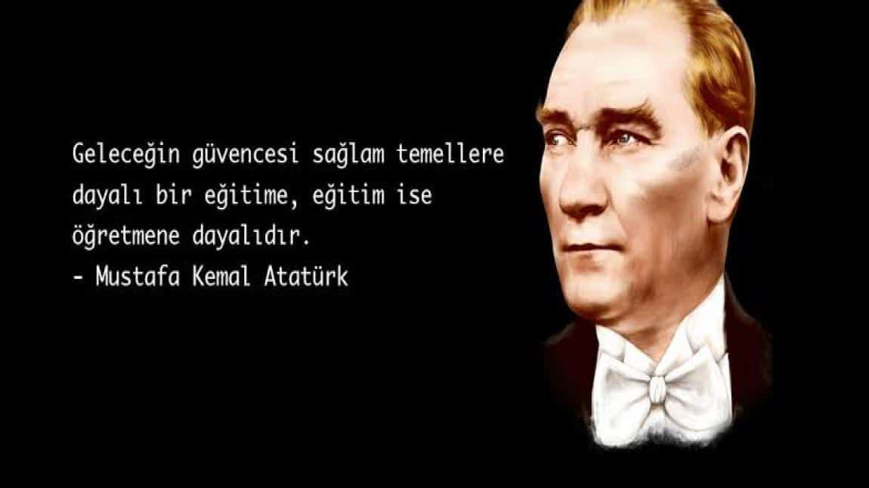

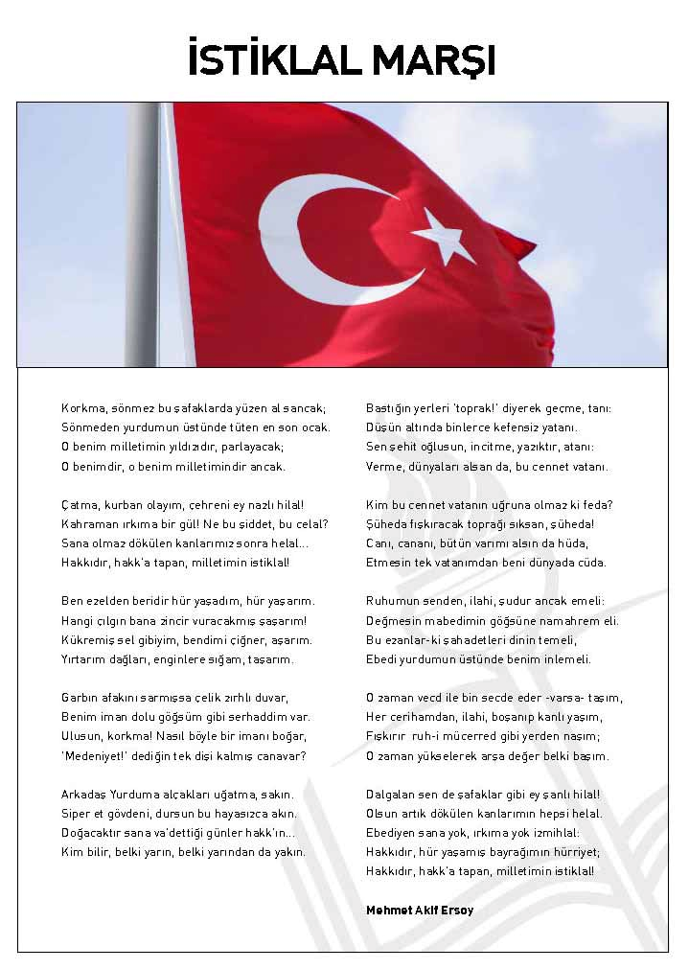

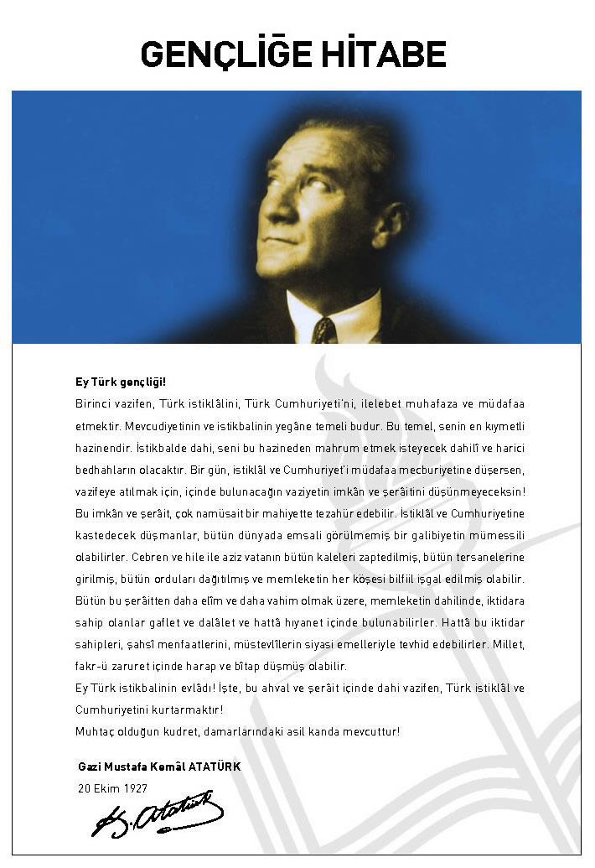

**Okul/Kurum Bilgileri**

|  |  |  |  |
| --- | --- | --- | --- |
| **İli: Şanlıurfa** | | **İlçesi: Suruç** | |
| **Adres:** | Aligör Mah.İstiklal Cad. No:1 | **Coğrafi Konum (link)** | http://11nisananaokulu.meb.k12.tr/tema/iletisim.php |
| **Telefon**  **Numarası:** | 05416984255 | **Faks Numarası:** |  |
| **e- Posta Adresi:** | 11nisananaokulu@gmail.com | **Web sayfası adresi:** | https://11nisananaokulu.meb.k12.tr |
| **Kurum Kodu:** | 970477 | **Öğretim Şekli:** | İkili Eğitim |

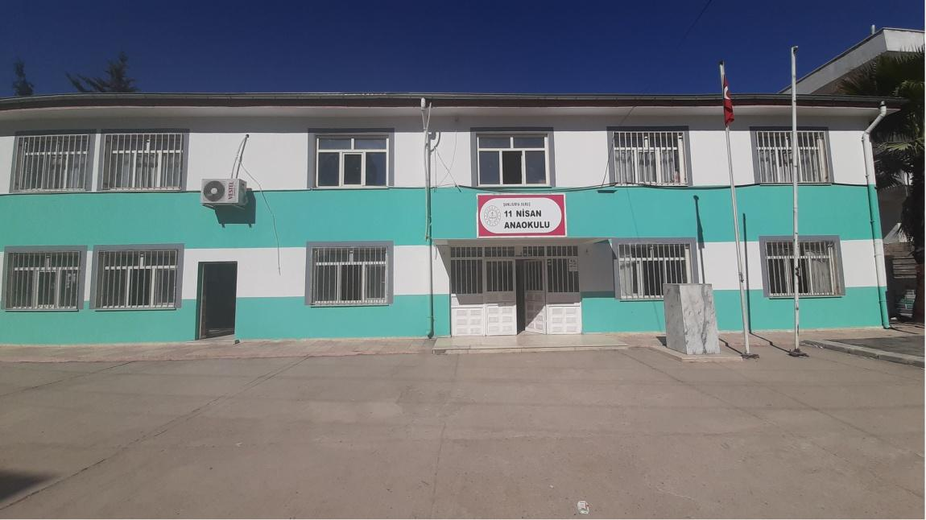

**SUNUŞ**

Okulumuz daha iyi bir eğitim seviyesine ulaşmak düşüncesiyle sürekli yenilenmeyi ve kalite kültürünü kendisine ilke edinmeyi amaçlamaktadır. Kalite kültürü oluşturmak için eğitim ve öğretim başta olmak üzere insan kaynakları ve kurumsallaşma ,sosyal faaliyetler, alt yapı toplumla ilişkiler ve kurumlar arası ilişkileri kapsayan 2024-2028 stratejik planı hazırlanmıştır.

Okul öncesi eğitimin öneminin tartışmasız kabul edildiği günümüzde bizde bir okul öncesi kurumu olarak sorumluluğumuzun bilincindeyiz. Geleceğimiz olan çocukları Atatürk ilke ve inkılaplarına bağlı, soran, problem çözen, araştıran, çevresine karşı saygılı, kendi yeteneklerinin farkında, herşeyden önce iyi bir vatandaş olarak yetişmelerini amaçlıyoruz. Hazırlamış olduğumuz bu stratejik planla Suruç’un en iyi okul öncesi eğitim kurumu olma yolunda ilerleyeceğiz.

**Abdulkadir YILDIRIM**

OKUL MÜDÜRÜ

## İÇİNDEKİLER

##### GİRİŞ VE STRATEJİK PLANIN HAZIRLIK SÜRECİ

* 1. Strateji Geliştirme Kurulu ve Stratejik Plan Ekibi
  2. Planlama Süreci

##### DURUM ANALİZİ

* 1. Kurumsal Tarihçe
  2. Uygulanmakta Olan Planın Değerlendirilmesi
  3. Mevzuat Analizi
  4. Üst Politika Belgelerinin Analizi
  5. Faaliyet Alanları ile Ürün ve Hizmetlerin Belirlenmesi
  6. Paydaş Analizi
  7. Kuruluş İçi Analiz
     1. Teşkilat Yapısı 2.7.2.İnsan Kaynakları 2.7.3.Teknolojik Düzey 2.7.4.Mali Kaynaklar 2.7.5.İstatistiki Veriler
  8. Dış Çevre Analizi (Politik, Ekonomik, Sosyal, Teknolojik, Yasal ve Çevresel Çevre Analizi -PESTLE)
  9. Güçlü ve Zayıf Yönler ile Fırsatlar ve Tehditler (GZFT) Analizi 2.10.Tespit ve İhtiyaçların Belirlenmesi

1. **GELECEĞE BAKIŞ** 3.1.Misyon 3.2.Vizyon 3.3.Temel Değerler

##### AMAÇ, HEDEF VE STRATEJİLERİN BELİRLENMESİ

* 1. Amaçlar
  2. Hedefler
  3. Performans Göstergeleri
  4. Stratejilerin Belirlenmesi
  5. Maliyetlendirme

##### İZLEME VE DEĞERLENDİRME

1. **Tablo/Şekil/Grafikler/Ekler**

**1. BÖLÜM**

## GİRİŞ VE STRATEJİK PLANIN HAZIRLIK SÜRECİ

### Strateji Geliştirme Kurulu ve Stratejik Plan Ekibi

**Tablo 1. Strateji Geliştirme Kurulu ve Stratejik Plan Ekibi Tablosu**

|  |  |  |  |
| --- | --- | --- | --- |
| **Strateji Geliştirme Kurulu Bilgileri** | | **Stratejik Plan Ekibi Bilgileri** | |
| **Adı Soyadı** | **Ünvanı** | **Adı Soyadı** | **Ünvanı** |
| Abdulkadir YILDIRIM | **Okul Müdürü** | Cansu ATEŞ | **Öğretmen** |
| Zübeyde DOĞAN | **Müdür Yardımcısı** | Rukiye KONUR | **Öğretmen** |
| Mazlum BİNİCİ | **Öğretmen** | Neslihan BAYIK | **Öğretmen** |
| Mahmut PARILDAR | **Okul Aile Birliği Başkanı** | Ekrem KIVIK | **Veli/Yönetim Kurulu Üyesi** |
|  |  | Ali BİRDAĞ | **Veli/Yönetim Kurulu Üyesi** |
|  |  |  |  |

### 1.2 Planlama Süreci

### Çalışma Takvimi

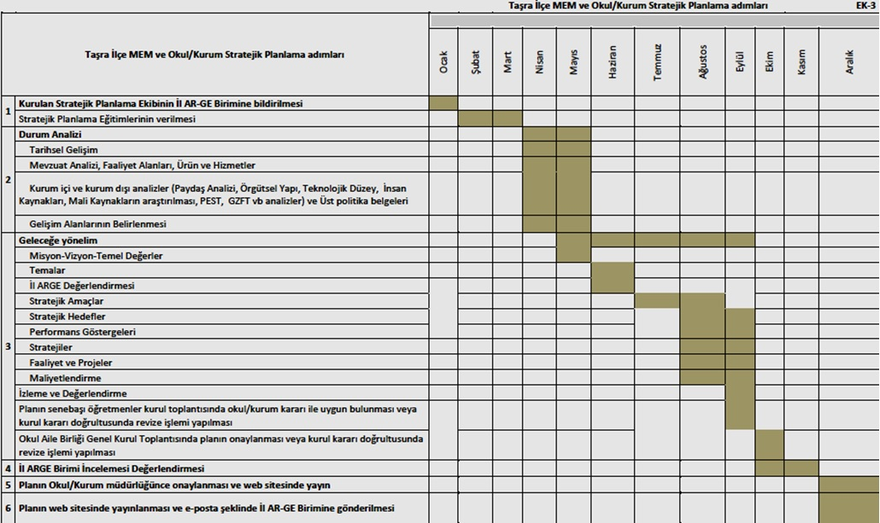

**2. BÖLÜM**

**DURUM ANALİZİ**



* 1. **Kurumsal Tarihçe**

Okulumuz Şanlıurfa İli Suruç İlçesinde 1000m2'lik arsa üzerinde 400 m2'si bina,

600 m2'si ise bahçe olan iki katlı, beş derslikli, iki idareci odası, 1 rehberlik servisi odası, bir yemekhane, bir depo, 12 öğrenci tuvaleti, dört öğretmen tuvaletinden oluşmaktadır.

11 Nisan Anaokulu, 2008-2009 Eğitim-Öğretim yılında eğitim hayatına başlamıştır.

2023-2024 Eğitim-Öğretim yılında okulumuzda 5 sınıf sabahçı ve 5 sınıf öğlenci, 10 şubede, 102 kız, 105 erkek olmak üzere toplam 207 öğrenciye eğitim verilmektedir.

2023-2024 Eğitim Öğretim yılında, okulumuz bu hizmeti 1 müdür, 1 müdür yardımcısı, 4 kadrolu öğretmen 2 Sözleşmeli öğretmen, 7 ücretli öğretmen, 1 Rehber öğretmen ve 2 geçici personel (Geçici işçi- İş-Kur) ile sağlamaktadır.

* *Kuruluş içi analiz*
* *Dış çevre analizi (Politik, ekonomik, sosyal, teknolojik, yasal ve çevresel analiz)*
* *Güçlü ve zayıf yönler ile fırsatlar ve tehditler (GZFT) analizi*
* *Tespit ve ihtiyaçların belirlenmesi*

(Bu bölüme ilişkin detaylı çalışmalar okul/kurumlar tarafından yapılabilir. Ancak, stratejik planda bu çalışmanın ana hususlarına kısa ve öz bir biçimde yer verilir.)

### Uygulanmakta Olan Stratejik Planın Değerlendirilmesi

Uygulanmakta olan stratejik planın değerlendirilmesi, planın uygulanmış olan dönemine ilişkin hedef ve göstergeler bazında gerçekleşme düzeyi ile başarı ve başarısızlık nedenlerini içerir. Bu çalışmanın amacı; yeni stratejik planda yer alacak amaç, hedef ve performans göstergelerinin doğru bir çerçevede belirlenmesini temin etmektir. Bu çalışma için uygulanmakta olan stratejik planın izleme ve değerlendirme bölümünde detayları verilen stratejik plan izleme ile stratejik plan değerlendirme tablolarından yararlanılır.

Uygulanmakta olan stratejik planın değerlendirilmesi sonucu hedef ve performans göstergelerinde hedeflenen sonuçlara ulaşılması durumunda;

* + - Mevcut çevre şartları, riskler ve üst politika belgelerinden gelen sorumluluklar dikkate alındığında söz konusu hedeflerin yeni planda yer alıp almaması hususu değerlendirilir.
    - Stratejik planda amacın farklı açılardan iyileştirilmesi ihtiyacı bulunması durumunda yeni hedef ve performans göstergeleri belirlenir.

11 NİSAN ANAOKULU STRATEJİK PLAN DEĞERLENDİRME RAPORU

|  |  |  |  |  |  |  |  |
| --- | --- | --- | --- | --- | --- | --- | --- |
| **STRATEJİK AMAÇ**  **1** | **Butün bireylerin eğitim ve öğretime adil şartlar altında erişmesini ve yine eğitim öğretimini adil şartlar altinda tamamlamasimi sağlamak.** | | | | | | |
| **STRATEJİK HEDEF**  **1.1** | **Plan dönemi sonuna kadar dezavantajlı gruplar başta olmak üzere,eğitim ve öğretimin her tür ve kademesinde katılim ve tamamlama oranlarını artırmak , uyum ve devamsizlik sorunlarini gidermektir.** | | | | | | |
| **PERFORMANS GÖSTERGE** | **İZLEME** | | | | | **DEĞERLENDİRME** | |
| **Performans Göstergeler** | **Faaliyetin Başlama ve Bitiş Tarihi** | **Faaliyetten Sorumlu Kurum/birim/**  **kişi** | **Ölçme yöntemi ve raporlama süresi** | **Performans Göstergeleri** | **Faaliyetin durumu** | **Tamamlanmama nedeni** | **Öneriler** |
| Kayit bölgesinde  yer alan  öğrencilerin tespiti alan çalışmasi ile | 2019  2023 | Okul idaresi ve  öğretmenleri | Yılda bir | Alan  taramaları yapıldı. | (X) Tamamlandı (..)Devam Ediyor (..) İptal Edildi | 2019-2023 yılı çalışması  tamamlandı. |  |
| tespit edilecek |  |  |  |  |  |  |
| Okula yeni  başlayan öğrencilere  oryantasyon eğitimi | 2019  2023 | Öğretmenler | Yılda bir | Eylül ayları da oryantasyon eğitimi verildi | (X) Tamamlandı (..)Devam Ediyor (..) İptal Edildi | 2019-2023 yılı çalışması  tamamlandı. |  |
| verilecektir. |  |  |  |  |  |  |
| Devamsizlik yapan yabanci öğrencilerin velileri ile özel aylik toplanti ve  görüşmeler | 2019-  2023 | Okul idaresi,  öğretmenleri ve  veliler | Yılda bir | Aylık  toplantılar yapıldı. | X) Tamamlandı (..)Devam Ediyor (..) İptal Edildi yapilacaktir. | 2019-2023 yılı çalışması tamamlandı. |  |
| yapilacaktir. |  |  |  |  |  |  |

|  |  |  |  |  |  |  |  |
| --- | --- | --- | --- | --- | --- | --- | --- |
| **STRATEJİK**  **AMAÇ 2** | **Bütün bireylere ulusal ve uluslararası ölçütlerde bilgi, beceri, tutum ve davranışın kazandırılmasına; girişimci,yenilikçi,dil becerileri yüksek, iletişime ve öğrenmeye açık, özgüven ve sorumluluk sahibi sağlıklı ve mutlu bireylerin yetişmesine imkân sağlamak.** | | | | | | |
| **STRATEJİK**  **HEDEF 2.1** | **Öğrenme kazanımlarıni takip eden ve velileri de sürece dâhil eden bir yönetim anlayışi ile öğrencilerimizin akademik başarıları ve sosyal faaliyetlere etkin katılımı artırılacaktir.** | | | | | | |
| **PERFORMANS GÖSTERGE** | İZLEME | | | | | DEĞERLENDİRME | |
| **Performans Göstergeler** | **Faaliyetin Başlama ve Bitiş Tarihi** | **Faaliyetten Sorumlu Kurum/birim/**  **kişi** | **Ölçme yöntemi ve raporlama süresi** | **Performans Göstergeleri** | **Faaliyetin durumu** | **Tamamlanmama nedeni** | Öneriler |
| Okulumuzda bilimsel, kültürel, sanatsal,sportif ve toplum  hizmeti alanlarında etkinliklere katilim oranı artirilacaktir | 2019  2023 | Tüm Paydaşlar | Yılda bir | Etkinlikler düzenlendi | (X)Devam Ediyor | pandemiden  dolayı istenilen  düzeye  ulaşılamadı. |  |
| Çevre bilincinin artirilmasi çerçevesinde yapilan etkinliklere  katılan öğrenciler ödüllendirilerek katilim oranimiz | 2019  2023 | Tüm Paydaşlar | Yılda bir | Etkinlikler düzenlendi | X) Tamamlandı ()Devam Ediyor (..) İptal Edildi | pandemiden  dolayı istenilen  düzeye  ulaşılamadı |  |
| artirilacaktir. |  |  |  |  |  |  |
| Okul sağliğı ve hijyen konularında öğrencilerin, ailelerin ve çalışanların bilinçlendirilmesin e  yönelik faaliyetler yapilacaktir.  Okulumuzun bu  konulara ilişkin değerlendirmelere (Beyaz Bayrak, Beslenme Dostu Okul, Sifir Atik Projesi vb.) katilmalari desteklenecektir. | 2019  2023 | Tüm Paydaşlar | Yılda bir | Beyaz Byarak,Beslenm e Dostu ,Sıfır atık projelerine başvuru  yapılarak okulumuz belgelendirildi. | (X) Tamamlandı ()Devam Ediyor (..) İptal Edildi | 2019-2023 yılı çalışması tamamlandı |  |

|  |  |  |  |  |  |  |  |  |  |  |
| --- | --- | --- | --- | --- | --- | --- | --- | --- | --- | --- |
| **STRATEJİK**  **AMAÇ 3** | | **Beşerî, fizikî, malî ve teknolojik yapı ile yönetim ve organizasyon yapısını iyileştirerek, eğitime erişimi ve eğitimde kaliteyi artıracak etkin ve verimli bir kurumsal yapıyı tesis etmek.** | | | | | | | | |
| **STRATEJİK**  **HEDEF 2.1** | | **Yönetim ve öğrenme etkinliklerinin izlenmesi, değerlendirilmesi ve geliştirilmesi amacıyla veriye dayali yönetim**  **yapisina geçilecektir.** | | | | | | | | |
| **PERFORMANS GÖSTERGE** | | **İZLEME** | | | | | | **DEĞERLENDİRME** | | |
| **Performans Göstergeler** | | **Faaliyetin Başlama ve Bitiş Tarihi** | **Faaliyetten Sorumlu Kurum/birim/**  **kişi** | | **Ölçme yöntemi ve raporlama süresi** | **Performans Göstergeleri** | **Faaliyetin durumu** | **Tamamlanmama nedeni** | | **Öneriler** |
| Okulumuz edinme | Bilgi | 2019  2023 | Okul idaresi  öğretmenler | ve | Yılda bir | Okul web  sayfası,sosyal | (X)Devam Ediyor | 2019-2023  çalışması | yılı |  |
| Sistemlerinin aktif  Bir şekilde kullanılması sağlanacaktır | |  |  | |  | platform ve veli  gruplarının  olduğu iletişim platformları | tamamlandı. | |
|  | |  |  | |  | aktif olarak |  | |
|  | |  |  | |  | çalışmaktadır. |  | |
| Okulumuzca bilgi edinme sistemleri vasıtasıyla bilgi  istenilen konuların analizi yapılacak, sıklıkla talep edilen  Bilgiler web sitemizde  Yayınlanarak kamuoyu ile düzenli olarak paylaşılacaktır. Böylelikle mükerrer bilgi taleplerinin önüne | | 2019  2023 | Okul idaresi | | Yılda bir | Okul Web sayfası sürekli güncel  tutulmaktadır. | (..) Tamamlandı (X)Devam Ediyor  (..) İptal Edildi | 2019-2023  çalışması  tamamlandı | yılı |  |
| Geçilecektir | |  |  | |  |  |  |  | |
| Öğretmenlerimizin ihtiyaç duyduğu bilgi, belge ve  Dokümanlara hızlı  bir  Şekilde erişim sağlayabilmesi amacıyla doküman ve veri yönetim merkezi oluşturulması | | 2019  2023 | Okul idaresi | | Yılda bir | Dys sistemiz okulumuzda aktif olarak kullanılmaktadır  .. | (..) Tamamlandı (X)Devam Ediyor  (..) İptal Edildi | 2019-2023  çalışması tamamlandı | yılı |  |
| Desteklenecektir. | |  |  | |  |  |  |  | |

### Yasal Yükümlülükler ve Mevzuat Analizi

* 1. **MEVZUAT ANALİZİ**

|  |  |  |  |
| --- | --- | --- | --- |
| **KANUN** | | | |
| **Tarih** | **Sayı** | **No** | **Adı** |
| 23/07/1965 | 12056 | 657 | Devlet Memurları Kanunu |
| 24/10/2003 | 25269 | 4982 | Bilgi Edinme Hakkı Kanunu |
|  |  |  |  |

|  |  |  |
| --- | --- | --- |
| **YÖNETMELİK** | | |
| Yayımlandığı Resmi Gazete/Tebliğler Dergisi | | Adı |
| Tarih | Sayı |
| 12/10/2013 | 28793 | [Milli Eğitim Bakanlığı Personelinin Görevde Yükselme, Unvan Değişikliği ve Yer Değiştirme Suretiyle Atanması Hakkında Yönetmelik](http://mevzuat.meb.gov.tr/html/persgorunvanatam_1/persatanma_1.html) |
|  |  |  |

|  |  |  |
| --- | --- | --- |
| **YÖNERGE** | | |
| Yayın | | Adı |
| Tarih | Sayı |
| 25/10/2013 | 3087071 | [Milli Eğitim Bakanlığı Ortaöğretim Kurumlarına Geçiş Yönergesi](http://mevzuat.meb.gov.tr/html/ortaogryonerge/ortogryon_1.html) |
|  |  |  |

### Üst Politika Belgeleri Analizi

**Belgeleri Analizi Tablosu**

|  |  |
| --- | --- |
| **2SIRA NO** | **REFERANS KAYNAĞININ ADI** |
| **1** | 10. Kalkınma Planı |
| **2** | TÜBİTAK Vizyon 2023 Eğitim ve İnsan Kaynakları Sonuç Raporu ve Strateji Belgesi |
| **3** | 5018 yılı Kamu Mali Yönetimi ve Kontrol Kanunu |
| **4** | Kamu İdarelerinde Stratejik Planlamaya İlişkin Usul ve Esaslar Hakkında Yönetmelik |
| **5** | Devlet Planlama Teşkilatı Kamu İdareleri İçin Stratejik Planlama Kılavuzu (2006) |
| **6** | Milli Eğitim Bakanlığı 2024-2028 Stratejik Plan Hazırlık Programı |
| **7** | Milli Eğitim Bakanlığı Stratejik Plan Durum Analizi Raporu |
| **8** | 61. Hükümet Programı |
| **9** | 61. Hükümet Eylem Planı |
| **10** | Milli Eğitim Bakanlığı Strateji Geliştirme Başkanlığının 2013/26 Nolu Genelgesi |

### Faaliyet Alanları ile Ürün/Hizmetlerin Belirlenmesi

**11 NİSAN ANAOKULU FAALİYET ALANLARI**

|  |  |
| --- | --- |
| **A-FAALİYET ALANI:**  **EĞİTİM** | **B-FAALİYET ALANI:**  **YÖNETİM İŞLERİ** |
| **Hizmet–1**  **Rehberlik Hizmetleri**   * Öğrenci rehberlik hizmetleri * Öğretmen rehberlik hizmetleri * Veli rehberlik hizmetleri | **Hizmet–1**  **Öğrenci işleri hizmeti**   * Öğrenci kayıt, kabul ve devam işleri * Öğrenci başarısının değerlendirilmesi * Rehberlik * Öğrenci davranışlarının değerlendirilmesi * Öğrenim belgesi düzenleme işleri |
| **Hizmet–2**  **Sosyal-Kültürel Etkinlikler**   * Öğrenci sağlığı ve güvenliği eğitimleri * Kulüp çalışmaları * Okul-Çevre ilişkileri * Toplum hizmetleri | **Hizmet–2**  **Öğretmen işleri hizmeti**   * Derece terfi * Hizmet içi eğitim * Özlük hakları |
| **C-FAALİYET ALANI:**  **ÖĞRETİM** | |
| **Hizmet–1**  **Müfredatın işlenmesi** | |

**11 NİSAN ANAOKULU FAALİYET ALANLARI**

|  |  |  |  |  |  |
| --- | --- | --- | --- | --- | --- |
| **SIRA NO** | **FAALİYETLER** | **FAALİYETLERİN DAYANDIĞI MEVZUAT** | **AYRILAN MALİ KAYNAK** | **MEVCUT İNSAN KAYNAĞI** | **DEĞERLENDİRME** |
| **1** | EĞİTİM | Okul Öncesi Kurum Yönetmeliği | **Yeterli** | **Yeterli** | **Güçlendirilmeli** |
| **2** | YÖNETİM | Okul Öncesi Kurum  Yönetmeliği  Devlet Memurları Kanunu | **Yeterli** | **Yeterli** | **Aynı Kalmalı** |
| **3** | ÖĞRETİM | Okul Öncesi Kurum Yönetmeliği | **Yeterli** | **Yeterli** | **Güçlendirilmeli** |

### Okul/Kurum İçi Analiz

|  |  |
| --- | --- |
| **İÇ PAYDAŞLAR** | **DIŞ PAYDAŞLAR** |
| **Okul Yönetimi** | **Kaymakamlık** |
| **Öğretmenler** | **İlçe Milli Eğitim Müdürlüğü** |
| **Öğrenciler** | **Muhtar** |
| **Okul Aile Birliği** | **Mezunlar** |
| **Veliler** | **Diğer Eğitim Kurumları** |

**PAYDAŞANALİZİ**

|  |  |  |  |  |  |  |  |  |
| --- | --- | --- | --- | --- | --- | --- | --- | --- |
| **PAYDAŞLAR** | **İÇ PAYDAŞ** | **DIŞ PAYDAŞ** | **HİZMET ALAN** | **NEDEN PAYDAŞ** | **Paydaşın Kurum Faaliyetlerini Etkileme Derecesi** | **Paydaşın Taleplerine Verilen Önem** | | **Sonuç** |
| Tam 5" "Çok 4", "Orta 3", "Az 2", "Hiç 1" | | |
| 1,2,3 İzle 4,5 Bilgilendir | | 1,2,3 Gözet  4,5 Birlikte Çalış |
| **İlçe Milli Eğitim Müdürlüğü** |  | X |  | Amaçlarımıza Ulaşmada Destek İçin İş birliği İçinde Olmamız Gereken Kurum | 5 | | 5 | **Bilgilendir, Birlikte çalış** |
| **Veliler** | X |  | X | Doğrudan ve Dolaylı Hizmet Alan | 4 | | 4 | **Bilgilendir, Birlikte çalış** |
| **Okul Aile Birliği** | X |  | X | Amaçlarımıza Ulaşmada Destek İçin İş birliği İçinde Olmamız Gereken Kurum | 5 | | 5 | **Bilgilendir, Birlikte çalış** |
| **Öğrenciler** | X |  | X | Varoluş sebebimiz | 5 | | 5 | **Bilgilendir, Birlikte Çalış** |
| **Mahalle Muhtarı** |  | X | X | Amaçlarımıza Ulaşmada Destek İçin İş birliği İçinde Olmamız Gereken Kurum | 1 | | 2 | **İzle, Gözet** |
| **Diğer Eğitim Kurumları** |  | X | X | Amaçlarımıza Ulaşmada Destek İçin İş birliği İçinde Olmamız Gereken Kurum | 2 | | 4 | **İzle, Birlikte Çalış** |

**Paydaş Analizi Matrisi**

* 1. **KURUM İÇİ ANALİZ**
     1. **Örgütsel Yapı:**

Abdulkadir YILDIRIM

**Okul Müdürü**

Mahmut PARILDAR

**Okul Aile Birliği Başkanı**

**Öğret. Kurulu**

Zübeyde DOĞAN

**Müdür Yardımcısı**

**Komisyonlar**

* SATIN ALMA KOMİSYONU
* MUAYENE KOMİSYONU
* TESLİM ALMA KOMİSYONU
* SAYIM KOMİSYONU

**Kurullar**

Yard. Hizmetler

Aysel ÜLGEN

Şükran OĞURLU

**Öğretmen**

**Rehber Öğr.**

Mazlum BİNİCİ

**Zümre Öğr.**

**Okul Zümre Başkanı:**

Neslihan BAYIK

**ÖĞRETMENLER**

* Ayşe Merve METİN
* Cansu ATEŞ
* Neslihan BAYIK
* Leyla Mihriban YILDIZOĞLU
* Nahide DEMİR
* Nazlı KURTOĞLU
* Zühal BUĞUR
* Çiğdem KILIÇ
* Ceren YILMAZOĞLU
* Mazlum BİNİCİ
* Rukiye KONUR

#### İnsan Kaynakları

**İnsan Kaynakları**

**2024Yılı Kurumdaki Mevcut Yönetici Sayısı:**

|  |  |  |  |  |
| --- | --- | --- | --- | --- |
| **Sıra No** | **Görevi** | **Erkek** | **Kadın** | ***Toplam*** |
| 1 | Okul Müdürü | 1 | 0 | 1 |
| 2 | Müdür Yrd. | 1 | 0 | 1 |

**Kurum Yöneticilerinin Eğitim Durumu:**

|  |  |  |
| --- | --- | --- |
| **Eğitim Düzeyi** | **2024 Yılı İtibari İle** | |
| **Kişi Sayısı** | **%** |
| Ön Lisans | 0 | 0 |
| Lisans | 2 | 100 |
| Yüksek Lisans |  |  |

**Kurum Yöneticilerinin Yaş İtibari ile dağılımı:**

|  |  |  |
| --- | --- | --- |
| **Yaş Düzeyleri** | **2024 Yılı İtibari İle** | |
| **Kişi Sayısı** | **%** |
| 20-30 |  | 0 |
| 30-40 | 2 | 50 |
| 40+... |  | 50 |

**2024 Yılı Kurumdaki Mevcut Öğretmen Sayısı:**

|  |  |  |  |  |
| --- | --- | --- | --- | --- |
| **Sıra No** | **Branşı** | **Erkek** | **Kadın** | **Toplam** |
| 1 | Rehber Öğretmeni | 1 | 0 | 1 |
| 2 | Okul Öncesi Öğretmeni | 0 | 10 | 10 |
| 3 | Branş Öğretmenleri | 0 | 0 | 0 |
| TOPLAM | | 0 |  | 11 |

**Öğretmenlerin Yaş İtibari ile Dağılımı:**

|  |  |
| --- | --- |
| **Yaş Düzeyleri** | **Kişi Sayısı** |
| 20-30 | 10 |
| 30-40 | 1 |
| 40+... | 0 |

**Öğretmenlerin Hizmet Süreleri:**

|  |  |
| --- | --- |
| **Hizmet Süreleri** | **Kişi Sayısı** |
| 1-3 Yıl | 8 |
| 4-6 Yıl | 3 |
| 7-10 Yıl | 0 |
| 11-15 Yıl | 0 |
| 16+…….üzeri | 0 |

**2024 Yılı Kurumdaki Mevcut Hizmetli/ Memur Sayısı:**

|  |  |  |  |  |
| --- | --- | --- | --- | --- |
| **Sıra  No** | **Görevi** | **Erkek** | **Kadın** | **Toplam** |
| 1 | Memur | 0 | 0 | 0 |
| 2 | Hizmetli | 0 | 0 | 0 |
| 3 | Sözleşmeli İşçi | 0 | 2 | 2 |

**Çalışanların Görev Dağılımı**

|  |  |  |
| --- | --- | --- |
| **S.NO** | **UNVAN** | **GÖREVLERİ** |
| **1** | Okul Müdürü | **Okul müdürü;**   1. Kanun, tüzük, yönetmelik, yönerge, program ve emirlere uygun olarak görevlerini yürütmeye, 2. Okulu düzene koyar Denetler. 3. Okulun amaçlarına uygun olarak yönetilmesinden, değerlendirilmesinden ve geliştirmesinden sorumludur. 4. Okul müdürü, görev tanımında belirtilen diğer görevleri de yapar. |
| **2** | Müdür Yardımcısı | 1. Ders dağıtım çizelgelerini – müdür başyardımcısı ile beraber zamanında hazırlayarak – ilgili makamlara gönderilmesini sağlamak 2. Yazı ve kayıt işlerinin düzenli yürütülmesini sağlayıp istatistik çizelgelerini günü gününe hazırlamak 3. Şube Öğretmenler Kurulu çalışmalarını takip etmek 4. Zümre Öğretmenler Kurulu çalışmalarını planlamak ve yürütmek 5. Sınıf defterleri, planlarını inceleyerek gerekli yerleri imzalamak 6. Öğrencilerin kayır, devam takip iş ve işlemlerini yapmak. 7. E-Okul üzerinde öğrenci bilgilerinin kaydını ve kontrolünü sağlamak. 8. Yazı ve Eser inceleme komisyonuna başkanlık etmek. 9. Okul – Aile Birliği iş ve işlemlerini takip etmek. 10. Karneleri Hazırlamak. 11. Sosyal Kulüp Faaliyetlerini yürütmek, kurula başkanlık yapmak. 12. Nöbetiniz esnasında ve diğer zamanlarda okulun bütün birimlerinin temiz olmasını sağlamak 13. Toplam Kalite ve Yönetim Ekibine başkanlık etmek 14. Okul Gelişim ve Yönetim Ekibine başkanlık etmek 15. Nöbetiniz esnasında günlük temizlik kontrollerini yapmak, çizelgelerini imzalamak 16. Okul Müdürünün vereceği diğer görevleri yapmak 17. Yaptığı bütün işlerde müdüre karşı sorumludur. |
| **3** | Öğretmenler | 1. Öğretmenler, kendilerine verilen sınıfın veya şubenin derslerini, programda belirtilen esaslara göre plânlamak, okutmak, bunlarla ilgili uygulama ve deneyleri yapmak, ders dışında okulun eğitim-öğretim ve yönetim işlerine etkin bir biçimde katılmak ve bu konularda kanun, yönetmelik ve emirlerde belirtilen görevleri yerine getirmekle yükümlüdür 2. İlköğretim okullarının 4 üncü ve 5 inci sınıflarında özel bilgi, beceri ve yetenek isteyen; beden eğitimi, müzik, görsel sanatlar, din kültürü ve ahlâk bilgisi, yabancı dil ve bilgisayar dersleri branş öğretmenlerince okutulur. 3. Derslerini branş öğretmeni okutan sınıf öğretmeni, bu ders saatlerinde yönetimce verilen eğitim-öğretim görevlerini yapar. 4. Okulun bina ve tesisleri ile öğrenci mevcudu, yatılı-gündüzlü, normal veya ikili öğretim gibi durumları göz önünde bulundurularak okul müdürlüğünce düzenlenen nöbet çizelgesine göre öğretmenlerin, normal öğretim yapan okullarda gün süresince, ikili öğretim yapan okullarda ise kendi devresinde nöbet tutmaları sağlanır. 5. Yönetici ve öğretmenler; Resmî Gazete, Tebliğler Dergisi, genelge ve duyurulardan elektronik ortamda yayımlananları Bakanlığın web sayfasından takip eder. 6. Elektronik ortamda yayımlanmayanları ise okur, ilgili yeri imzalar ve uygularlar.   9. Öğretmenler dersleri ile ilgili araç-gereç, laboratuar ve işliklerdeki eşyayı, okul kütüphanesindeki kitapları korur ve iyi kullanılmasını sağlarlar. |
| **4** | Yardımcı Personel | 1. Okul binası, atölye ve tesisler ile okul eşyalarının temizliğini yapmak.  2. Isıtma, sıhhi ve elektrik tesislerinin işletme, bakım, koruma ve basit onarımlarını yapmak.  3. Okula gelen çeşitli malzeme, araç ve gereci gerekli yerlere taşımak ve yerleştirmek.  4. Okulun badana, boya ve benzeri işlerini yapmak.  5. Okulun posta ve evrak dağıtım işini okul içinde ve dışında yürütmek.  6. Mutfak işlerinde yardımcı olmak.  7. Okul bahçesinin temizlik, bakım ve diğer hizmetlerini yapmak.  8. Okul idarecisi ve öğretmenlerinin verecekleri, hizmet ile ilgili diğer işleri yapmak.  9. (Hizmetliler bu görevlerini okul idaresince yapılacak bir programa göre yerine getirirler.) |

**,**

**Okul**

**……….**

**REHBERLİK HİZMETLERİ**

|  |  |  |  |  |  |  |  |  |  |
| --- | --- | --- | --- | --- | --- | --- | --- | --- | --- |
| **Mevcut Kapasite** | | | | **Mevcut Kapasite Kullanımı ve Performans** | | | | | |
| **Psikolojik Danışman Norm Sayısı** | **Görev Yapan Psikolojik Danışman Sayısı** | **İhtiyaç Duyulan Psikolojik Danışman Sayısı** | **Görüşme Odası Sayısı** | **Danışmanlık Hizmeti Alan** | | | **Rehberlik Hizmetleri İle İlgili Düzenlenen Eğitim/Paylaşım Toplantısı Vb. Faaliyet Sayısı** | | |
| **Öğrenci Sayısı** | **Öğretmen Sayısı** | **Veli Sayısı** | **Öğretmenlere Yönelik** | **Öğrencilere Yönelik** | **Velilere Yönelik** |
| **1** | **1** | **1** | **1** | **207** | **10** | **120** | **6** | **8** | **5** |

#### Teknolojik Düzey

**Okulun Teknolojik Altyapısı:**

|  |  |  |  |  |
| --- | --- | --- | --- | --- |
| **Araç-Gereçler** | **2021** | **2022** | **2023** | **İhtiyaç** |
| Bilgisayar | 2 | 4 | 4 | 0 |
| Yazıcı | 0 | 0 | 0 | 1 |
| Tarayıcı | 0 | 0 | 0 | 1 |
| Projeksiyon | 1 | 1 | 1 | 1 |
| Fotoğraf makinesi | 0 | 0 | 0 | 1 |
| Kamera | 8 | 8 | 8 | 2 |
| Fotokopi makinesi | 1 | 1 | 2 | 0 |

**Okulun Fiziki Altyapısı:**

|  |  |  |  |  |
| --- | --- | --- | --- | --- |
| **Fiziki Mekân** | **Var** | **Yok** | **Adedi** | **İhtiyaç** |
| Öğretmen Çalışma Odası |  | X |  | 1 |
| Ekipman Odası |  | X |  | 1 |
| Kütüphane |  | X |  | 0 |
| Rehberlik Servisi | X |  | 1 | 0 |
| Resim Odası |  | X | 0 | 0 |
| Müzik Odası |  | X | 0 | 0 |
| Çok Amaçlı Salon |  | X |  | 1 |
| Yemekhane | X |  | 1 | 0 |
| Spor Salonu |  | X |  | 1 |
| Arşiv | X |  | 1 | 0 |

#### Mali Kaynaklar

**Tablo 17. Kaynak Tablosu**

|  |  |  |  |  |  |
| --- | --- | --- | --- | --- | --- |
| **Kaynaklar** | **2024** | **2025** | **2026** | **2027** | **2028** |
| Genel Bütçe | 80000 | 100000 | 120000 | 140000 | 180000 |
| Okul Aile Birliği | 20000 | 30000 | 35000 | 40000 | 45000 |
| Dış Kaynak/Projeler | 0 | 20.000 | 30.000 | 40.000 | 50.000 |
| Diğer | 0 | 0 | 0 | 0 | 0 |
| TOPLAM | 100000 | 150000 | 185000 | 220000 | 275000 |

**Tablo 18. Gelir-Gider Tablosu**

|  |  |  |  |  |  |  |
| --- | --- | --- | --- | --- | --- | --- |
| **YILLAR** | **2021** | | **2022** | | **2023** | |
| **HARCAMA KALEMLERİ** | **GELİR** | **GİDER** | **GELİR** | **GİDER** | **GELİR** | **GİDER** |
| Temizlik | 8515TL |  | 77000  TL | 15163,91 | 126240  TL | 17036,34 |
| Küçük Onarım | 00 | 16279,28 |  |
| Bilgisayar Harcamaları |  | 19341,67 |  |
| Büro Makinaları Harcamaları |  |  | 29763,00 |
| Sosyal Faaliyetler |  |  |  |
| Oyuncak Alımı |  | 11406,39 |  |
| Kırtasiye |  | 8796,44 | 31371,68 |
| Donatım |  | 8863,91 | 6928,83 |
| GENEL | **000** | **76850,06** | **85.099,85 TL** |

#### İstatistiki Veriler

**Karşılaştırmalı Öğretmen/Öğrenci Durumu (2023-2024)**

|  |  |  |  |  |
| --- | --- | --- | --- | --- |
| **ÖĞRETMEN** | **ÖĞRENCİ** | | | **OKUL** |
| Toplam öğretmen sayısı | Öğrenci sayısı | | Toplam öğrenci sayısı | Öğretmen başına düşen öğrenci sayısı |
| Kız | Erkek |
| **10** | **102** | **105** | **207** | **21** |

|  |  |  |  |  |  |  |
| --- | --- | --- | --- | --- | --- | --- |
| **Öğrenci Sayısına İlişkin Bilgiler** | | | | | | |
|  | **2022** | | **2023** | | **2024** | |
|  | **Kız** | **Erkek** | **Kız** | **Erkek** | **Kız** | **Erkek** |
| **Öğrenci Sayısı** | **98** | **104** | **100** | **105** | **102** | **105** |
| **Toplam Öğrenci Sayısı** | **202** | | **205** | | **207** | |

|  |  |  |  |  |  |
| --- | --- | --- | --- | --- | --- |
| **Yıllara Göre Ortalama Sınıf Mevcutları** | | | **Yıllara Göre Öğretmen Başına Düşen Öğrenci Sayısı** | | |
| **2022** | **2023** | **2024** | **2025** | **2026** | **2027** |
| **21** | **21** | **22** | **0** | **0** | **0** |

**Yerleşim Alanı ve Derslikler**

|  |  |  |
| --- | --- | --- |
| **Yerleşim** | | |
| Toplam Alan (m2) | Bina Alanı (m2) | Bahçe alanı (m2) |
| **1000**(m2) | **400**(m2) | **600**(m2) |

|  |  |  |
| --- | --- | --- |
| **Sosyal Alanlar** | | |
| **Tesisin adı** | **Kapasitesi (Kişi Sayısı)** | **Alanı** |
| Kantin | - | - |
| Yemekhane | - | - |
| Toplantı Salonu | - | - |
| Konferans Salonu | - | - |
| Seminer Salonu | - | - |

**2.8 Çevre Analizi (PESTLE)**

**Tablo 20. PESTLE Analiz Tablosu**

|  |  |
| --- | --- |
| **Politik-Yasal etkenler** | **Ekonomik etkenler** |
| * Okulumuz, Milli Eğitim Bakanlığı politikaları ve Milli Eğitim Bakanlığı * 2024–2028 stratejik planlama faaliyetleri ışığında eğitim-öğretim faaliyetlerine devam etmektedir. * Öğrencilerini eğitimin merkezine koyan bir yaklaşım sergileyen okulumuz, öğrencilerin yeniliklere açık ve yeniliklerden haberdar, gelişim odaklı olmasını sağlayıcı, önleyici çalışmalarla, risklerden koruyucu politikalar uygulayarak yasal sorumluluklarını en iyi şekilde yerine getirmek için çalışmaktadır. | * Okulumuzun bulunduğu çevre sürekli göç veren bir bölge olduğu için, genel bağlamda ailelerimizin sosyoekonomik düzeyleri düşük seviyelerdedir. * Bu açıdan bakıldığı zaman, ailelerin okulun maddi kaynaklarına çok fazla katkısı olmamaktadır. * Belli dönemlerde bakanlığın göndermiş olduğu ödeneklerle okulumuzun eksikleri giderilmeye çalışılmaktadır |
| **Sosyokültürel etkenler** | **Teknolojik etkenler** |
| * Okulumuzun bulunduğu çevre sosyo ekonomik durumu düşük ailelerden oluşmakta olup mevsimlik göç vermektedir. * Budurum beraberinde uyum problemlerini de getirmektedir. | * Kurumumuzda idarede dışında bilgisayar bulunmamakta olup,okuldaki projeksin aleti ile sınıflarda etkinlikler yapılabilmekte. * Günümüzde hemen hemen her evde bir bilgisayar vardır. Ancak okulumuzun bulunduğu bölgede mevsimlik işçi olarak çalışan ailelerin fazla olması ekonomik düzeyini ortaya koymaktadır. * Bu durum öğrencilerimizin teknolojiyi tanıma ve kullanma açısından yetersiz kalmalarına neden olmaktadır. |
| **Çevresel Etkenler** | |
| * Çocukların, gelişimlerinde olumsuz sonuçlara neden olan GDO’lu besinlerin tükletimi çeşitli sağlık sorrunlarına ve bağışıklığın düşük olmasına neden olmakta. * Son zamanlarda meydana gelen doğal afetler öğrenci ,öğretmen ve velilerde kaygılara yol açmakta. | |

**2.9 GZFT Analizi(GZFT)**

**Tablo Tablo 21. GZFT Listesi**

|  |  |
| --- | --- |
| **Güçlü Yönler** | **Zayıf Yönler** |
| 1. Okul idareci ve öğretmenlerinin genç dinamik ve idealist olmaları. Takım ruhu ile demokratik ortamda çalışmaları 2. Okul vizyonunun ve misyonunun belirlenmiş olması. 3. Kendini geliştiren ,gelişime açık ve teknolojiyi kullanan öğretmenin olması 4. Sınıf mevcutlarının uygun olması.   5.Bireylerin ilgi ve ihtiyaçlarına cevap verebilecek bir okul olması  6.Kayıtlarda beş yaş çocuklara öncelik verilmesi.  7.. Özel eğitime ihtiyaç duyan çocuklara gerekli yönlendirmelerin yapılması  8.Çalışanlar arasında iletişimin güçlü olması.  9.Okul bahçesi olması.  10. Okul öncesi eğitime uygun bina | 1. Öğrencilerin mevsimlik işçi olarak il içine ya da il dışına gitmek zorunda kalması, 2. Ailelerin çoğunda eğitim eksikliği, öğrenci ve okula karşı aldırmaz ,umursamaz tutumların olması 3. Okulun gelirinin olmaması. 4. Velilerin yapılan toplantılara katılımının azlığı 5. Öğrencilerin,eğitim-öğretimileilgiliihtiyaçlarınıkarşılayabileceklerialanlarauzak olması   6.Spor salonunun olmaması  7.Öğretmenler odası bulunmaması.  8.Yardımcı personel pozisyonundaki çalışanların kadrolarının olmaması  9.Eski bir okul binası olması nedeniyle tadilatlar,onarım ve bakım gerekliliği |

|  |  |
| --- | --- |
| **Fırsatlar** | **Tehditler** |
| 1. Yerel yönetimlerin okulumuza katkıları 2. Diğer okul ve kurumlarla iletişimin güçlü olması 3. Öğrenci-öğretmen iletişiminin güçlü ve sağlıklı olması 4. Gelişen teknolojinin okulumuzda eğitim alanında kullanılıyor olması 5. Okulun genç dinamik öğretmenlere sahip olması   6.Eğitimde fırsat eşitliğine yönelik alınan tedbirlerin her geçen gün daha artırılması hususundaki çabalar  7. Sıfır Atık Projesi uygulamalarının çoğalması. | 1. Bölgenin sürekli olarak göç vermesi 2. Öğrencilerin nisan ortalarından başlayıp kasım sonlarına kadar eğitim öğretimden uzak kalmaları   3.Gelir düzeyinin düşük olması  4.Kanun ve MEB mevzuatının sık değişmesi  3.Öğrenci ve ailelerin eğitim öğretim hizmetleri hakkında az bilgiye sahip olmaları.  4. Kişiler arasındaki sosyo-ekonomik eşitsizlikler.  5.. Toplumda kitap okuma, spor yapma, sanatsal ve kültürel faaliyetlerde bulunma alışkanlığının yetersiz  olması.  6.. Bakanlık bütçesinin okul ve kurumların ihtiyaçlarını karşılayacak düzeyde olmaması |

### Tespit ve İhtiyaçların Belirlenmesi

**Tablo 23. Tespit ve İhtiyaçları Belirlenmesi**

|  |  |  |
| --- | --- | --- |
| **Durum Analizi Aşamaları** | **Tespitler** | **İhtiyaçlar** |
| **Uygulanmakta Olan Stratejik Planın Değerlendirilmesi** | İzleme ve değerlendirme çalışmalarında eksiklikler  saptanmıştır. | İzleme ve değerlendirme için etkin bir sistem kurulması |
| **Paydaş Analizi** | Aileler ile iletişim ve iş  birliği yetersizdir. | Aileler ile ilişkileri güçlendirecek  bir ekosistemin kurulması |
| **Okul İçi Analiz** | Öğrencilerin öğrenme stilleri arasında en yüksek yüzde (%80) sosyal öğrenmedir. | İş birlikçi öğretim tekniklerine ağırlık verilmesi |

**GELECEĞE BAKIŞ**

**3. BÖLÜM**

**3.1 MİSYONUMUZ**

## Özgün, yaratıcı, güvenli ve sevgi dolu bir ortamda çocuklarımızın var olan yeteneklerinin ortaya çıkmasına ve gelişmesine yardımcı olmak, benlik kavramının gelişimine katkıda bulunmak, öğrenmeye ilgi uyandırmak, bilişsel, sosyal, dil, psikomotor becerilerinin gelişimini desteklemek koşuluyla; Atatürk ilke ve inkılapları doğrultusunda milli değerlere sahip, kendi düşüncelerini de özgürce ifade edebilen bireyler yetiştirmek.

**3.2 VİZYONUMUZ**

Nitelikli eğitim kadrosu ile yarının büyükleri olacak çocuklarımıza en iyi eğitimi sunarak, öz güveni gelişmiş, bireysel ve toplumsal sorumluluğunun bilincinde, kültürel ve manevi değerlere saygılı, yeterliliklerinin farkında olan, problem çözme becerisine sahip, kendine güvenen, yaratıcı ve başarılı öğrenciler yetiştirerek: onları ilköğretime ve geleceğe hazırlamak.

### 3.3 Temel Değerler

**Temel Değerlerimiz**

* **Öğrenci merkezli etkili bir okul anlayışı,**
* **Öğrenmeyi öğrenmenin, bilgi toplumunda yaşamanın bir gereği olduğuna inanılır.**
* **Öğrencilere, bilginin yeni bilgi üretmek için bir araç olduğu düşüncesi kazandırılır.**
* **Öğrencilere, topluma kolay ve sağlıklı uyum sağlayabilen  sosyo-kültürel ve ekonomik kalkınmayı destekleyici davranışlar verilir.**
* **Aile, ulus, yurt sevgisi gelişmiş, milli kültür değerlerini benimsemiş, milli birlik ve beraberlik ruhuna sahip öğrenciler olarak yetiştirilir.**
* **Beden, zihin, ruh ve duygu yönlerinden dengeli ve sağlıklı bir kişiliğe, hür ve bilimsel düşünme gücüne, geniş bir dünya görüşüne sahip, topluma karşı sorumluluk duyan kişiler olarak yetiştirilir.**
* **Öğrencilerde çevre koruma bilinci gelişmiş, doğal güzelliklere ve sanat eserlerine karşı ilgi ve hayranlık uyandırılır.**
* **Öğrencilerin topluma uyumlu, kendilerini değerli bir insan olarak hissetmelerini, kapasitelerine güvenmelerini ve farklılıklarına değer vermelerini özümsemiş bireyler olmaları sağlanır.**
* **Toplam Kalite Yönetimi anlayışı ile sorunların üstesinden gelindiği, ben yerine biz anlayışının etkin olduğu güvenli bir ortamın gereğine inanılır.**

**4. BÖLÜM**

**4. BÖLÜM**

**AMAÇ HEDEF VE STRATEJİLERİN BELİRLENMESİ**

## AMAÇ, HEDEF VE PERFORMANS GÖSTERGESİ İLE STRATEJİLERİN BELİRLENMESİ

**Tablo 24. Amaç, Hedef, Gösterge ve Stratejilere İlişkin Kart Şablonu**

|  |  |
| --- | --- |
| **Amaç 1** | A1 Okul Öncesi Eğitim Kurumlarının, eğitimin temel ilkeleri doğrultusunda niteliğini arttırmak  amacıyla kurumsal kapasite geliştirilecektir. |
| **Hedef 1.1** | H1.2 Eğitim ve öğretimin sağlıklı ve güvenli bir ortamda gerçekleştirilmesi için okul sağlığı ve  güvenliği geliştirilecektir. |

|  |  |  |  |  |  |  |  |  |  |
| --- | --- | --- | --- | --- | --- | --- | --- | --- | --- |
| **Performans Göstergeleri** | **Hedefe Etkisi\*** | **Başlangıç Değeri\*\*** | **1. Yıl** | **2. Yıl** | **3. yıl** | **4. Yıl** | **5. Yıl** | **İzleme Sıklığı** | **Rapor Sıklığı** |
| **PG 1.1.1Teknoloji bağımlılığıyla mücadele ile ilgili konularda eğitim alan öğretmen sayısı** | %60 | %30 | %50 | %70 | %80 | %90 | %100 | Yılda 2 defa | Yılda 1 defa |
| **PG 1.1.2** **Hijyen, gıda güvenliği, bulaşıcı hastalıklar ile ilgili konularda eğitim alan öğretmen sayısı** | %40 | %40 | %60 | %70 | %80 | %90 | %100 | Yılda 2 defa | Yılda 1 defa |
| **Koordinatör Birim** | Okul/kurumun idaresi, rehberlik servisi | | | | | | | | |
| **İş birliği Yapılacak Birimler** | Resmi kurum ve STK lar | | | | | | | | |
| **Riskler** | 1.Öğretmen sirkülasyonu  2.Doğan öğretmen ihtiyacı | | | | | | | | |
| **Stratejiler** | S1 Eğitim ortamları iş sağlığı ve güvenliği yönergesine uygun hâle getirilecektir.  S2 Öğrenci, öğretmen ve velilerde farkındalık oluşturmak için bağımlılıkla mücadele, akran zorbalığı,  siber zorbalık, sağlıklı beslenme ve obezite, hijyen, bulaşıcı hastalıklar ve gıda güvenliği gibi konularda  alan uzmanları ile iş birliğinde eğitimler düzenlenecektir. | | | | | | | | |
| **Maliyet Tahmini** | 845 TL | | | | | | | | |
| **Tespitler** | 1.Gelişen teknolojiyle beraber bağımlılığın artması  2.Dünya genelinde salgın hastalıklarda artışın olması | | | | | | | | |
| **İhtiyaçlar** | 1 .Öğretmenlerin teknoloji bağımlılığı ve hijyen, gıda güvenliği, bulaşıcı hastalıklar ile ilgili konularda eğitim alarak okul niteliğini arttıracak faaliyetlerde bulunma.  2.Okul veli işbirliği ile hedefi gerçekleştirmek. | | | | | | | | |

**Tablo 24. Amaç, Hedef, Gösterge ve Stratejilere İlişkin Kart Şablonu**

|  |  |
| --- | --- |
| **Amaç 2** | A2 Okul öncesi eğitim kurumlarının, eğitimin temel ilkeleri doğrultusunda niteliğini arttırmak  amacıyla kurumsal kapasite geliştirilecektir. |
| **Hedef 1.1** | H.1.1 Okul öncesi eğitim kurumlarında fiziki mekânların okulun ihtiyaç ve hedefleri doğrultusunda  iyileştirilmesi sağlanacaktır. |

|  |  |  |  |  |  |  |  |  |  |
| --- | --- | --- | --- | --- | --- | --- | --- | --- | --- |
| **Performans Göstergeleri** | **Hedefe Etkisi\*** | **Başlangıç Değeri\*\*** | **1. Yıl** | **2. Yıl** | **3. yıl** | **4. Yıl** | **5. Yıl** | **İzleme Sıklığı** | **Rapor Sıklığı** |
| **PG 1.1 Okulda/kurumda iyileştirilen fiziki mekân sayısı.** | %75 | 2 | 3 | 3 | 4 | 4 | 5 | Yılda 2 defa | Yılda 1 defa |
| **PG 1.5 Okulda düzenleme yapılan atölye sayıs** | %35 | 1 | 1 | 1 | 1 | 1 | 1 | Yılda 2 defa | Yılda 1 defa |
| **Koordinatör Birim** | Okul/kurumun idaresi, Okul aile birliği | | | | | | | | |
| **İş birliği Yapılacak Birimler** | Resmi kurum ve STK lar | | | | | | | | |
| **Riskler** | 1.Veli desteğinin yeterince sağlanaması  2.Resmi kurum ve STK ların desteğinin yeterli düzeyde olmaması. | | | | | | | | |
| **Stratejiler** | S1. Fiziki mekânların (derslikler, spor salonu, kütüphaneler, atölyeler, açık hava oyun alanları vb.)  iyileştirilmesi için kamu idareleri, belediyeler ve hayırseverlerle vb. iş birlikleri yapılacaktır.  S2. Okul öncesi eğitimde okul‐aile iş birliği, farkındalık geliştirme, bilgilendirme çalışmaları  yapılacaktır.  S3. Okulun eksiklikleri yerinde tespit edilerek zamanında ödenek talebinde bulunulacaktır.  S4. Okul, aile ve çevre iş birliği yapılarak fiziki mekânlar iyileştirilecektir. | | | | | | | | |
| **Maliyet Tahmini** | 66.827,00 TL | | | | | | | | |
| **Tespitler** | 1.Fiziki mekanları aktif kullanılmasından dolayı oluşan hasarlar  2.Fiziki mekan zenginliğinin eğitime olumlu katkıları | | | | | | | | |

**Tablo 24. Amaç, Hedef, Gösterge ve Stratejilere İlişkin Kart Şablonu**

|  |  |
| --- | --- |
| **Amaç 3** | A3 Öğrencilerin kaliteli eğitime erişimleri fırsat eşitliği temelinde artırılarak tüm gelişim alanlarını  kapsayacak şekilde çok yönlü gelişimleri sağlanacaktır |
| **Hedef 1.1** | H1 Okul öncesi eğitiminin niteliği artırılacaktır.. |

|  |  |  |  |  |  |  |  |  |  |
| --- | --- | --- | --- | --- | --- | --- | --- | --- | --- |
| **Performans Göstergeleri** | **Hedefe Etkisi\*** | **Başlangıç Değeri\*\*** | **1. Yıl** | **2. Yıl** | **3. yıl** | **4. Yıl** | **5. Yıl** | **İzleme Sıklığı** | **Rapor Sıklığı** |
| **PG 1.1 e‐Portfolyo hazırlanan çocuk oranı (%)** | %20 | %70 | %80 | %90 | %100 | %100 | %100 | Yılda 2 defa | Yılda 1 defa |
| **PG 1.3 Eğitsel değerlendirme ve tanılama hakkında bilgilendirme yapılan veli sayıs** | %20 | %90 | 120 | 150 | 180 | 200 | 200 | Yılda 2 defa | Yılda 1 defa |
| **PG 1.4 Eğitsel değerlendirme ve tanılama hakkında bilgilendirme yapılan öğretmen oranı (%)** | %60 | %40 | %50 | %60 | %70 | %90 | %100 | Yılda 2 defa | Yılda 1 defa |
| **Koordinatör Birim** | Okul/kurumun idaresi, rehberlik servisi | | | | | | | | |
| **İş birliği Yapılacak Birimler** | Resmi kurumlar | | | | | | | | |
| **Riskler** | 1.Öğrenci devamsızlığı  2.Veli ilgisizliği | | | | | | | | |
| **Stratejiler** | S1 Bakanlıkça hazırlanan e‐Portfolyo sistemine her çocuk için veri girişi gerçekleştirilecektir.  S2 Okul öncesi eğitimde okul‐aile iş birliği geliştirilecektir.  S3 Eğitsel değerlendirme ve tanılama sürecine yönelik olarak velilere yönelik bilgilendirme çalışmaları  yapılması sağlanacaktır. | | | | | | | | |
| **Maliyet Tahmini** | 147 TL | | | | | | | | |
| **Tespitler** | 1.Portfolyoların eğitimde sürece yönelik bilgi veren, çocukların gelişimlerini takip edebilmeyi sağlayan değerlendirmeler içerdiğinden dolayı öneminin benimsenmesi  2.Eğitsel tanı ile çocuğun ihtiyaç duyduğu eğitim alanının belirlenmesiyle çocuğun gelişimine katkı sağlamak. | | | | | | | | |

**Tablo 25. Tahmini Maliyet Tablosu**

|  |  |  |  |  |  |  |
| --- | --- | --- | --- | --- | --- | --- |
|  | **2024** | **2025** | **2026** | **2027** | **2028** | **Toplam Maliyet** |
| **Amaç 1** | | | | | | |
| **Hedef 1.1** | 138 TL | 152 TL | 167 TL | 184 TL | 203 TL | 845 TL |
| **Amaç 2** | | | | | | |
| **Hedef 2.1** | 10.946 TL | 12.041TL | 13.245  TL | 14.569  TL | 16.026  TL | 66.827 TL |
| **Amaç 3** | | | | | | |
| **Hedef 3.1** | 24 TL | 26 TL | 29 TL | 32 TL | 35 TL | 147 TL |
| **TOPLAM** | 11.108 TL | 12.219  TL | 13.441  TL | 14.785  TL | 16.264  TL | 67.819 TL |

**5. BÖLÜM**

**İZLEME VE DEĞERLENDİRME**

**Tablo 26: İzleme ve Değerlendirme Şablonu**

|  |  |  |  |  |  |
| --- | --- | --- | --- | --- | --- |
| **2024-2025 Eğitim Öğretim Yılı Stratejik Plan İzleme ve Değerlendirme Tablosu** | | | | | |
| **A1** | A1 Okul Öncesi Eğitim Kurumlarının, eğitimin temel ilkeleri doğrultusunda niteliğini arttırmak  amacıyla kurumsal kapasite geliştirilecektir. | | | | |
| **H1.1** | H1.2 Eğitim ve öğretimin sağlıklı ve güvenli bir ortamda gerçekleştirilmesi için okul sağlığı ve  güvenliği geliştirilecektir. | | | | |
| **Hedef 1.1 Performansı** | % 88* | | | | |
| **Sorumlu**  **Birim** | Okul/kurumun idaresi, rehberlik servisi | | | | |
| **Performans Göstergesi** | Hedefe Etkisi (%) | Plan Dönemi Başlangıç Değeri *(A) | İzleme Dönemindeki Yıl Sonu Hedeflenen  Değer (B) | İzleme Dönemindeki Gerçekleşme Değeri (C) | Performans (%) (C-A)/(B-A) |
| PG 1.1.1Teknoloji bağımlılığıyla mücadele ile ilgili konularda eğitim alan öğretmen sayısı | %70 | %40 | %45 | %50 |  |
| PG 1.1.2 Hijyen, gıda güvenliği, bulaşıcı hastalıklar ile ilgili konularda eğitim alan öğretmen sayısı | %30 | %40 | %50 | %55 |  |
| **Hedefe İlişkin Değerlendirmeler** | | | | | |
|  | | | | | |

* 2024-2028 dönemini kapsayan stratejik plan için 2023 yılsonu değeridir.

**Her yılın ilk altı ayında, ilgili hedefe ait performans göstergelerinin performans düzeyi dikkate alınarak izlemenin yapıldığı yılın sonu itibarıyla hedeflenen değere ulaşılıp ulaşılamayacağının analizi yapılır. Hedeflene değere ulaşılmasını engelleyecek hususlar ve riskler varsa değerlendirilir. Hedeflenen değere ulaşılmasını sağlayacak temel tedbirler kısaca yer verilir.

|  |  |  |  |  |  |
| --- | --- | --- | --- | --- | --- |
| **2024-2025 Eğitim Öğretim Yılı Stratejik Plan İzleme ve Değerlendirme Tablosu** | | | | | |
| **A2** | A2 Okul öncesi eğitim kurumlarının, eğitimin temel ilkeleri doğrultusunda niteliğini arttırmak  amacıyla kurumsal kapasite geliştirilecektir. | | | | |
| **H1.1** | H.1.1 Okul öncesi eğitim kurumlarında fiziki mekânların okulun ihtiyaç ve hedefleri doğrultusunda  iyileştirilmesi sağlanacaktır. | | | | |
| **Hedef 1.1 Performansı** | % 88* | | | | |
| **Sorumlu**  **Birim** | Okul/kurumun idaresi, okul aile birliği | | | | |
| **Performans Göstergesi** | Hedefe Etkisi (%) | Plan Dönemi Başlangıç Değeri *(A) | İzleme Dönemindeki Yıl Sonu Hedeflenen  Değer (B) | İzleme Dönemindeki Gerçekleşme Değeri (C) | Performans (%) (C-A)/(B-A) |
| **PG 1.1 Okulda/kurumda iyileştirilen fiziki mekân sayısı.** | %60 | 2 | 3 | 5 |  |
| **PG 1.5 Okulda düzenleme yapılan atölye sayıs** | %40 | 1 | 3 | 6 |  |
| **Hedefe İlişkin Değerlendirmeler** | | | | | |
|  | | | | | |

|  |  |  |  |  |  |
| --- | --- | --- | --- | --- | --- |
| **2024-2025 Eğitim Öğretim Yılı Stratejik Plan İzleme ve Değerlendirme Tablosu** | | | | | |
| **A3** | A3 Öğrencilerin kaliteli eğitime erişimleri fırsat eşitliği temelinde artırılarak tüm gelişim alanlarını  kapsayacak şekilde çok yönlü gelişimleri sağlanacaktır | | | | |
| **H1.1** | H1 Okul öncesi eğitiminin niteliği artırılacaktır.. | | | | |
| **Hedef 1.1 Performansı** | % 88* | | | | |
| **Sorumlu**  **Birim** | Okul/kurumun idaresi, rehberlik servisi | | | | |
| **Performans Göstergesi** | Hedefe Etkisi (%) | Plan Dönemi Başlangıç Değeri *(A) | İzleme Dönemindeki Yıl Sonu Hedeflenen  Değer (B) | İzleme Dönemindeki Gerçekleşme Değeri (C) | Performans (%) (C-A)/(B-A) |
| **PG 1.1 e‐Portfolyo hazırlanan çocuk oranı (%)** | %35 | %20 | %30 | %40 |  |
| **PG 1.3 Eğitsel değerlendirme ve tanılama hakkında bilgilendirme yapılan veli sayıs** | %35 | %45 | %50 | %60 |  |
| **PG 1.4 Eğitsel değerlendirme ve tanılama hakkında bilgilendirme yapılan öğretmen oranı (%)** | %30 | %10 | %15 | %25 |  |
| **Hedefe İlişkin Değerlendirmeler** | | | | | |
|  | | | | | |

**EKLER:**

**EK-1 Paydaş Sınıflandırma Matrisi**

|  |  |  |  |  |  |
| --- | --- | --- | --- | --- | --- |
| **PAYDAŞLAR** | **İÇ PAYDAŞLAR** | **DIŞ PAYDAŞLAR** | **YARARLANICI** | | |
| Çalışanlar,  Birimler | Temel ortak | Stratejik  ortak | Tedarikçi | Müşteri, hedef  kitle |
| **Millî Eğitim Bakanlığı** |  | X |  |  |  |
| **Valilik** |  | X |  |  |  |
| **Milli Eğitim Müdürlüğü Çalışanları** |  | X |  |  |  |
| **İlçe Milli Eğitim Müdürlükleri** |  | X |  |  |  |
| **Okullar ve Bağlı Kurumlar** |  |  |  |  |  |
| **Öğretmenler ve Diğer Çalışanlar** | X |  |  |  |  |
| **Öğrenciler ve Veliler** |  |  |  |  |  |
| **Okul Aile Birliği** | X | X |  |  | X |
| **Üniversite** |  |  | X |  |  |
| **Özel İdare** |  | X | X |  |  |
| **Belediyeler** |  | X |  |  |  |
| **Güvenlik Güçleri (Emniyet, Jandarma)** |  | X | X |  |  |
| **Bayındırlık ve İskân Müdürlüğü** |  | X | X |  |  |
| **Sosyal Hizmetler Müdürlüğü** |  | X | X |  |  |
| **Gençlik ve Spor Müdürlüğü** |  | X | X |  |  |
| **Muhtarlık** |  | X | X |  |  |
| **İşveren kuruluşlar** |  | X | X |  |  |
| **Sivil Toplum Kuruluşları** |  | X | X |  |  |
| **Turizm Uygulama otelleri** |  | X | X |  |  |

**Tabloda yer paydaşların listesi okul/kurumun türüne ve yapısına göre değişkenlik gösterebilir.**

 **: Tamamı O : Bir kısmı**

**EK -2 Paydaş Önceliklendirme Matrisi**

|  |  |  |  |  |  |
| --- | --- | --- | --- | --- | --- |
| **Paydaş** | **İç Paydaş** | **Dış Paydaş** | **Yararlanıcı (Müşteri)** | **Neden Paydaş?** | **Önceliği** |
| MEB |  |  |  | Bağlı olduğumuz merkezi idare | 1 |
| Öğrenciler |  |  |  | Hizmetlerimizden  yaralandıkları için | 1 |
| Özel İdare |  |  |  | Tedarikçi mahalli idare | 1 |
| STK |  | O |  | Amaç ve hedeflerimize  ulaşmak iş birliği yapacağımız kurumlar | .. |

**Ek-3 Yararlanıcı Ürün/Hizmet Matrisi**

|  |  |  |  |  |  |  |  |  |  |
| --- | --- | --- | --- | --- | --- | --- | --- | --- | --- |
| **Ürün/Hizmet**  **Yararlanıcı (Müşteri)** | Eğitim-Öğretim (Örgün- Yaygın) | Yatılılık-Bursluluk | Nitelikli İş Gücü | AR-GE, Projeler, Danışmanlık | Altyapı, Donatım Yatırım | Yayım | Rehberlik, Kurs, Sosyal etkinlikler | Mezunlar (Öğrenci) | Ölçme-Değerlendirme |
| Öğrenciler |  | o |  |  |  |  |  |  |  |
| Veliler |  |  |  |  |  |  |  |  |  |
| Üniversiteler |  |  | o | o |  |  |  |  |  |
| Medya |  |  | o | o |  |  |  |  |  |
| Uluslararası kuruluşlar |  |  |  | o |  | o |  |  |  |
| Meslek Kuruluşları |  |  |  |  |  |  |  |  |  |
| Sağlık kuruluşları |  |  | o |  |  |  |  |  |  |
| Diğer Kurumlar |  |  |  |  |  |  |  |  | o |
| Özel sektör |  |  |  | o |  |  | o |  |  |

 **: Tamamı O: Bir kısmı**

#### Ek-4 Paydaş Anketleri

Aşağıda verilen anketler, okul/kurumlara örnek olması bakımından rehbere eklenmiştir. Anket içerikleri, okul/kurum türüne ve yapısına göre değişiklik göstermelidir.

##### Kıymetli Öğretmenimiz;

* Bu anketin amacı, okul/kurum çalışmaları hakkındaki görüşlerinizi almaktır.
* Bu ankette kimlik bilgileri yer almaz.
* Lütfen okul hakkındaki görüşlerinizi en iyi yansıtan kutuya “X” işareti koyarak belirtiniz.
* Anketimize katıldığınız için teşekkür ederiz.

##### Kıymetli Velimiz;

* Bu anketin amacı, okul/kurum çalışmaları hakkındaki görüşleriniz almaktır.
* Bu ankette kimlik bilgileri yer almaz.
* Lütfen okul/kurum hakkındaki görüşlerinizi en iyi yansıtan kutuya “X” işareti koyarak belirtiniz.
* Anketimize katıldığınız için teşekkür ederiz.

|  |  |  |  |  |  |  |
| --- | --- | --- | --- | --- | --- | --- |
| **NO** | **ÖĞRETMENLER İÇİN KONU BAŞLIKLARI** | **Kesinlikle Katılıyorum** | **Katılıyorum** | **Kararsızım** | **Kesinlikle Katılmıyorum** | **Katılmıyorum** |
| 01- | Okulun misyonu ve vizyonunu tam olarak anlıyorum. | **( )** | **( )** | **( )** | **( )** | **( )** |
| 02- | Okulda eğitim ve yönetim kalitesi sürekli olarak gelişiyor. | **( )** | **( )** | **( )** | **( )** | **( )** |
| 03- | Okul temiz ve hijyeniktir. | **( )** | **( )** | **( )** | **( )** | **( )** |
| 04- | Okul, öğrencilerin ve personelin güvenliğini sağlamak için uygun güvenlik  önlemleri alır. | **( )** | **( )** | **( )** | **( )** | **( )** |
| 05- | Okul, yeni kabul edilen öğrencilere uygun desteği sağlar. | **( )** | **( )** | **( )** | **( )** | **( )** |
| 06- | Okulumuz mesleki yeterliliğimi geliştirmek için eğitim fırsatları sunuyor. | **( )** | **( )** | **( )** | **( )** | **( )** |
| 07- | Okul yönetimimiz öğretmenleri etkin bir şekilde yönlendirir. | **( )** | **( )** | **( )** | **( )** | **( )** |
| 08- | Okulumuz, öğrencilerin öğrenme ilgisini uyandıracak bir öğrenme ortamı oluşturmuştur. | **( )** | **( )** | **( )** | **( )** | **( )** |
| 09- | Etkili bir öğretmen olmak için ihtiyaç duyduğum kaynaklara erişimim var. | **( )** | **( )** | **( )** | **( )** | **( )** |
| 10- | Bana sunulan kaynakları kullanmak için gerekli eğitime sahibim. | **( )** | **( )** | **( )** | **( )** | **( )** |
| 11- | Okulumuzun, farklı ihtiyaçları olan öğrencileri desteklemek için etkin bir politikası vardır. | **( )** | **( )** | **( )** | **( )** | **( )** |
| 12- | Okulumuz müfredat uygulamasını etkin bir şekilde izler. | **( )** | **( )** | **( )** | **( )** | **( )** |
| 13- | Okulumuz, velilere uygun etkinlikler düzenlemektedir. | **( )** | **( )** | **( )** | **( )** | **( )** |
| 14- | Diğer öğretmenlerle iş birliği yaparım. | **( )** | **( )** | **( )** | **( )** | **( )** |
| 15- | Okul personeli arasında dostane bir ilişki sürdürülür. | **( )** | **( )** | **( )** | **( )** | **( )** |
| 16- | Takım ruhumuz ve moralimiz yüksek. | **( )** | **( )** | **( )** | **( )** | **( )** |
| 17- | Okulumuza aidiyet hissediyorum. | **( )** | **( )** | **( )** | **( )** | **( )** |

|  |  |  |  |  |  |  |
| --- | --- | --- | --- | --- | --- | --- |
| **NO** | **VELİLER İÇİN KONU BAŞLIKLARI** | **Kesinlikle Katılıyorum** | **Katılıyorum** | **Kararsızım** | **Kesinlikle Katılmıyorum** | **Katılmıyorum** |
| 01- | Okulun misyonu ve vizyonunu tam olarak anlıyorum. | **( )** | **( )** | **( )** | **( )** | **( )** |
| 02- | Okulda eğitim ve yönetim kalitesi sürekli olarak gelişiyor. | **( )** | **( )** | **( )** | **( )** | **( )** |
| 03- | Okul temiz ve hijyeniktir. | **( )** | **( )** | **( )** | **( )** | **( )** |
| 04- | Okul, öğrencilerin ve personelin güvenliğini sağlamak için uygun güvenlik önlemleri alır. | **( )** | **( )** | **( )** | **( )** | **( )** |
| 05- | Okul, yeni kabul edilen öğrencilere uygun desteği sağlar. | **( )** | **( )** | **( )** | **( )** | **( )** |
| 06- | Okul, çocuğumun okumaya olan ilgisini geliştirmesine yardımcı olabilir. | **( )** | **( )** | **( )** | **( )** | **( )** |
| 07- | Okul çocuğumun öğrenme ilgisini güçlendiriyor. | **( )** | **( )** | **( )** | **( )** | **( )** |
| 08- | Okul çocuğumun ahlaki gelişimini teşvik edebilir. | **( )** | **( )** | **( )** | **( )** | **( )** |
| 09- | Okulda kullanılan değerlendirme yöntemleri çocuğumun gelişimini tüm yönleriyle anlamama yardımcı oluyor. | **( )** | **( )** | **( )** | **( )** | **( )** |
| 10- | Okul, çocuğumun öğrenme performansı ve gelişimi hakkında beni iyi bilgilendiriyor. | **( )** | **( )** | **( )** | **( )** | **( )** |
| 11- | Okul çocuğuma duygusal rahatsızlık ve öğrenme güçlükleri ile karşılaştığında yeterli desteği ve rehberlik sağlar. | **( )** | **( )** | **( )** | **( )** | **( )** |
| 12- | Öğretmenlerin benimle iletişim kurma yöntemlerinden memnunum. | **( )** | **( )** | **( )** | **( )** | **( )** |
| 13- | Herhangi bir problem durumunda müdür endişelerime cevap veriyor. | **( )** | **( )** | **( )** | **( )** | **( )** |
| 14- | Okulda, velilerin ihtiyaçlarına uygun eğitim faaliyetleri düzenlenir. | **( )** | **( )** | **( )** | **( )** | **( )** |
| 15- | Okul, çocukların gelişimini desteklemek için velilerle iyi bir ilişki kurar. | **( )** | **( )** | **( )** | **( )** | **( )** |
| 16 | Okul, aktif veli katılımını teşvik eder. | **( )** | **( )** | **( )** | **( )** | **( )** |
| 17- | Okulun veli etkinliklerine aktif olarak katılırım. | **( )** | **( )** | **( )** | **( )** | **( )** |
| 18- | Bir veli olarak okula aidiyet hissediyorum. | **( )** | **( )** | **( )** | **( )** | **( )** |
| 19- | Çocuğumun ev ödevlerini tamamlamasını sağlarım. | **( )** | **( )** | **( )** | **( )** | **( )** |
| 20- | Çocuğumu okumaya teşvik ederim. | **( )** | **( )** | **( )** | **( )** | **( )** |
| 21- | Çocuğumun her gün okula gitmesini sağlarım. | **( )** | **( )** | **( )** | **( )** | **( )** |
| 22- | Çocuğumun eğitiminde aktif bir ortağım. |  |  |  |  |  |



|  |  |
| --- | --- |
| Kesinlikle Katılıyorum | 5 |
| Katılıyorum | 4 |
| Kararsızım | 3 |
| Katılmıyorum | 2 |
| Kesinlikle Katılmıyorum | 1 |

ÖĞRETMEN ANKETİ



|  |  |
| --- | --- |
| Kesinlikle Katılıyorum | 5 |
| Katılıyorum | 4 |
| Kararsızım | 3 |
| Katılmıyorum | 2 |
| Kesinlikle Katılmıyorum | 1 |

VELİ ANKETİ

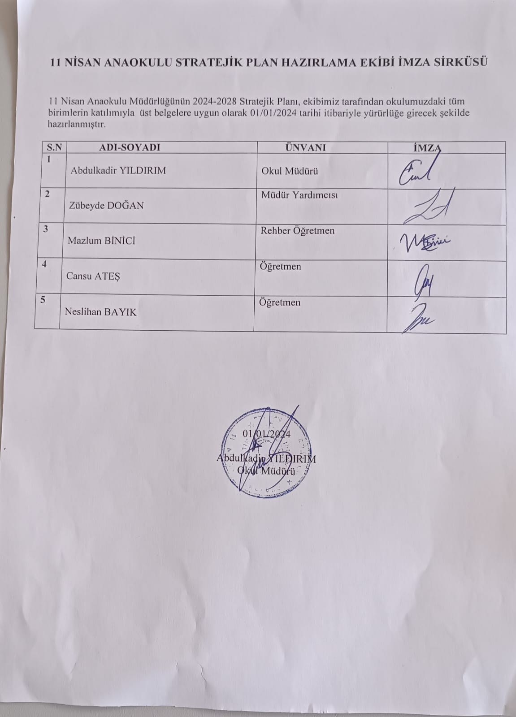

T.C.

.................. KAYMAKAMLIĞI

.......................Okul/Kurum Müdürlüğü

Sayı :

Konu : Müdürlüğümüz 2024-2028

Stratejik Planı

MÜDÜRLÜK MAKAMINA

5018 sayılı Kamu Malî Yönetimi ve Kontrol Kanunu'nun "Stratejik planlama ve performans esaslı program bütçe" başlıklı 9. maddesi gereğince kamu idareleri; kalkınma planları, Cumhurbaşkanı tarafından belirlenen politikalar, programlar, ilgili mevzuat ve benimsedikleri temel ilkeler çerçevesinde geleceğe ilişkin misyon ve vizyonlarını oluşturmak, stratejik amaçlar ve ölçülebilir hedefler saptamak, performanslarını önceden belirlenmiş olan göstergeler doğrultusunda ölçmek ve bu sürecin izleme ve değerlendirmesini yapmak amacıyla katılımcı yöntemlerle stratejik plan hazırlamaktadır.

Bu kapsamda Müdürlüğümüz 2024-2028 yıllarını kapsayan stratejik plan çalışmaları tamamlanmıştır. Makamlarınızca da uygun görüldüğü takdirde ........ Okulu/Kurumu Müdürlüğü 2024-2028 Stratejik Planının 2024 yılı itibariyle uygulamaya konulması hususunu olurlarınıza arz ederim.

..........................

Okul/Kurum Müdürü

Oğuzhan GÖZENE

Şube Müdürü

OLUR

Mehmet Han ÖZDEMİR

İlçe Milli Eğitim Müdürü

Ek: ....... Okul/Kurum Müdürlüğü 2024-2028 Stratejik Planı

